МУНИЦИПАЛЬНОЕ БЮДЖЕТНОЕ УЧРЕЖДЕНИЕ ДОПОЛНИТЕЛЬНОГО ОБРАЗОВАНИЯ «ДВОРЕЦ ТВОРЧЕСТВА ДЕТЕЙ И МОЛОДЁЖИ ИМЕНИ И.Х.САДЫКОВА» НМР РТ

Профориентация в детских объединениях «Веселый английский» и «Цветоделие»

Составитель:
Педагог дополнительного образования
I квалификационной категории
Хуснуллина Люция Лабибовна

г. Нижнекамск
2022 г.

Сегодня общество нуждается в типе человека, способного жить в непрерывно меняющемся мире с учетом его собственных качественных изменений. В связи с этим особое значение приобретает развитие у специалиста способности к выбору эффективных стратегий и стиля поведения с учетом социального статуса, и исполнительных ролей, ценностных ориентиров, гуманного и ответственного отношения к людям и окружающей среде. Формирования таких качеств у учащихся могут происходить в учреждениях дополнительного образования. Ценность дополнительного образования в том, что оно усиливает вариативную составляющую общего образования и помогает ребятам в профессиональном самоопределении, способствует реализации их сил, знаний, полученных за счет базового компонента образования - в школе.
Профориентационная работа на занятиях детских объединений «Веселый английский» и «Цветоделие» проводится в течении всего периода обучения.
Можно выделить следующие компоненты проводимой работы: информационный, мотивационный, деятельностный, творческий, диагностический.
Информационный и мотивационный компоненты предусматривают ознакомление учащихся с многообразием выбора применения знаний, которые предлагает им профиль детских объединений. Проводятся дискуссии, беседы с учащимися о профессиях, в которых они смогут применить знания, полученные на кружках. В детском объединении «Веселый английский» демонстрируются видеосюжеты об англоговорящих странах, на ряду с рассказом педагога об открывающихся возможностях будущей профессии переводчика или гида, бизнесмена или политика, учителя или любой другой профессии. Ведь знание английского языка теперь приветствуется в любой отрасли деятельности человека.
На занятиях детского объединения «Цветоделие» на этом этапе так же проводятся обзоры различных выставок, конкурсов цветочных композиций, как отечественных, так и зарубежных, на ряду с рассказом педагога о многообразии школ аранжировок цветов, о возможности стать лучшим флористом, дизайнером одежды или интерьера, ландшафтным дизайнером или даже кондитером. Ведь умение сочетать цвета, умение составить гармоничную цветочную композицию так ценятся в этих профессиях.
Деятельностный и творческий компоненты предусматривают овладение практическими навыками. Учащиеся оттачивают свое мастерство, участвуют в различных конкурсах, олимпиадах, посещают музеи и выставки. На этом этапе происходит переход учащихся от работы по шаблонам к работе по собственному выбору. Растет мастерство учащихся, растет их желание стать лучшими в своем деле, растет интерес у обучающихся к профессиям по профилю кружка.

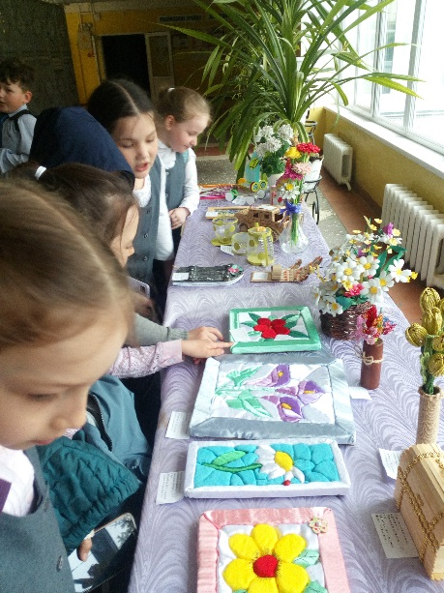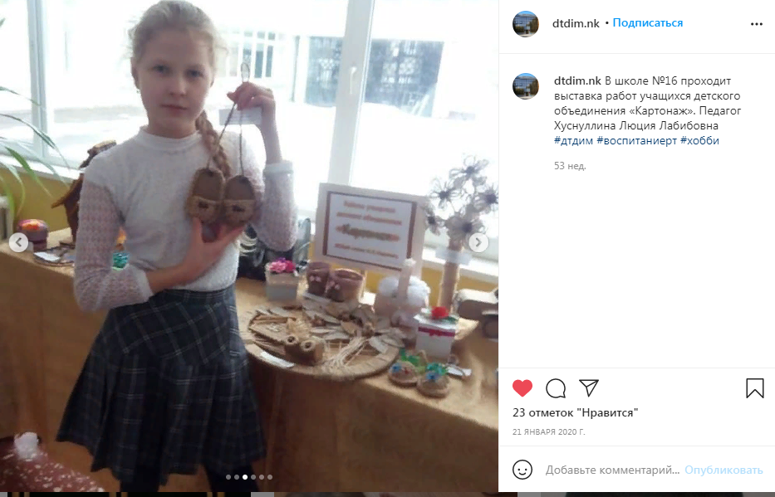
Выставки в СОШ №16 2019г. 2022 г

Диагностический компонент предусматривает оценку деятельности учащихся. На ряду с традиционным оцениванием, на занятиях применяется так же и метод самоанализа учащихся своих выполненных работ и анализ работ учащихся учащимися. Обсуждаются выявленные ошибки, делаются рекомендации по улучшению работы.
Так в детском объединении «Веселый английский», дети участвуют в постановках сказок на английском языке. Во время репетиций дети вживаются в роль актера, каждый ребенок сопереживает своему товарищу, дети сами оценивают репетиции, высказывают свое мнение по улучшению постановок. Они начинают самостоятельно искать телеверсии сказок, анализируют, сопоставляют. Все это сплачивает коллектив, дети учатся общению с другими людьми, учатся высказывать свое мнение, развивая свои коммуникативные способности, развивая свои ценностные ориентиры.

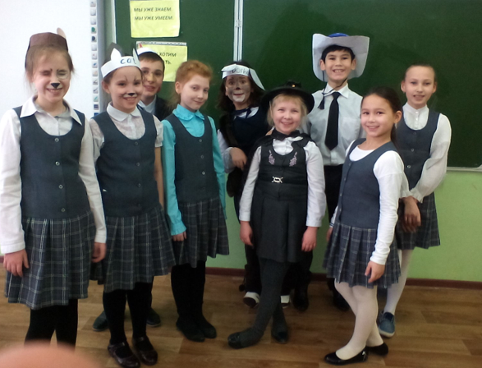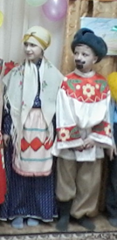

Юные артисты

В детском объединении «Цветоделие» проводятся различные конкурсы. Так ежегодно проводится конкурс причесок «Коса-девичья краса». Обязательным условием является применение цветочных бутоньерок в прическах. Так дети «примеряют» на себя роль парикмахера, визажиста, стилиста. Находят практическое применение бутоньеркам, изготовленные своими руками, видят достоинства этих профессий.

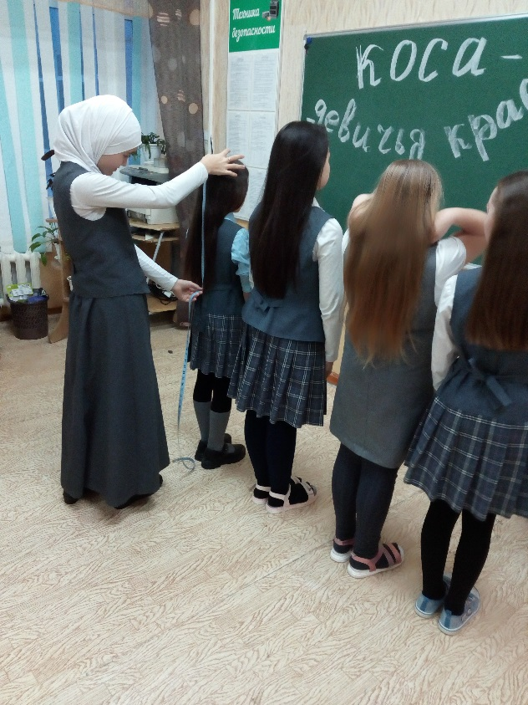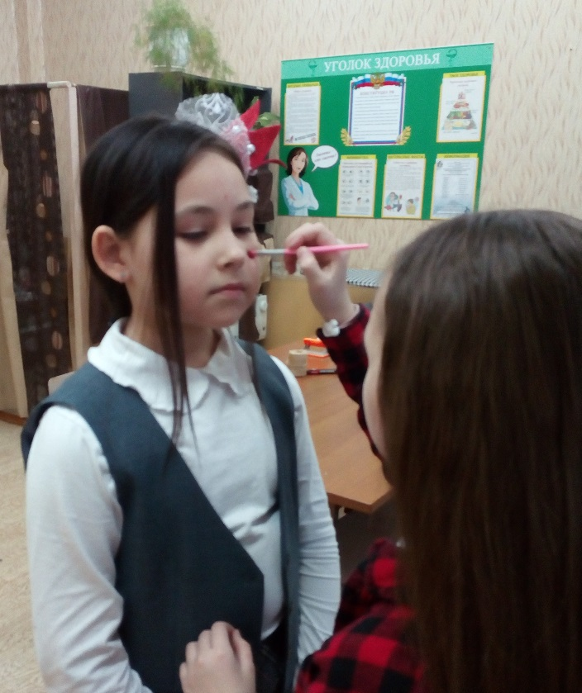

Конкурс «Коса-девичья краса»

Другой конкурс, который также проводится ежегодно и является одним из любимых среди учащихся, это конкурс «В гостях у самовара». На этот конкурс дети должны принести блины, которые они испекли дома самостоятельно вместе со своими мамами или бабушками. Задачей конкурсантов является украсить свое блюдо, презентовать его членам жюри, поделиться рецептом своих блинов. Детям очень нравится почувствовать себя в роли кондитера, проявляют фантазию при украшении своих блюд ягодами, вареньем или другими продуктами.
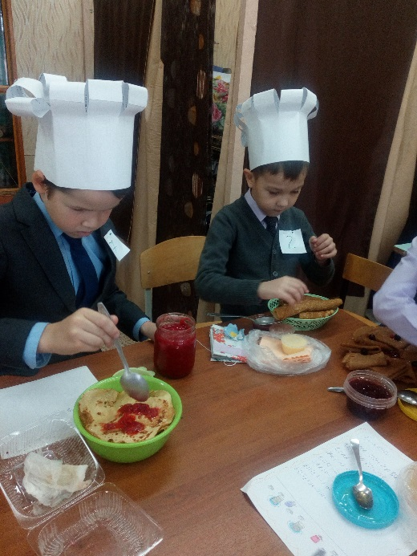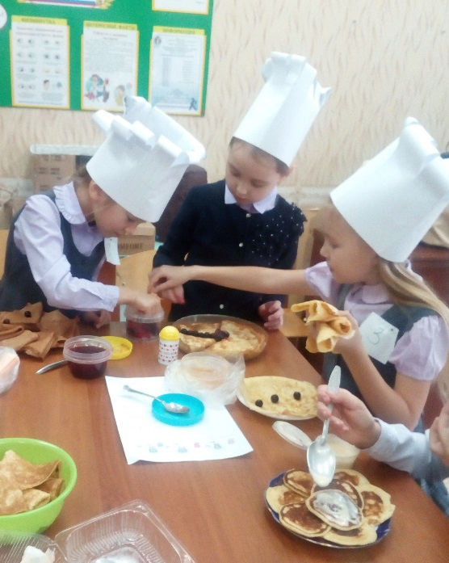

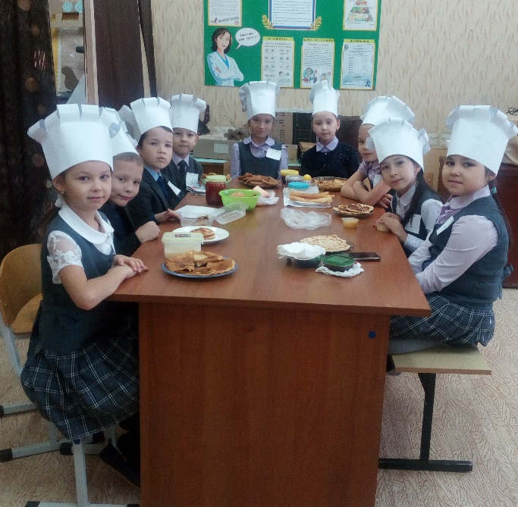

Конкурс «В гостях у самовара»

Хотелось бы отметить также экскурсии в музей пожарной части № 62. Дети получают много полезных знаний, как вести себя при пожаре, как правильно обращаться с электроприборами. Очень уникальны экспонаты музея: это и муляжи первых пожарных, и фото экспозиция различных видов пожарных машин и даже мини копия химического комплекса города. Но самое интересное для ребят, конечно же, встреча с настоящим пожарным, который рассказывает детям о своей нелегкой профессии. Дети задают много вопросов и внимательно слушают рассказ. Они воочию получают представление об этой профессии.

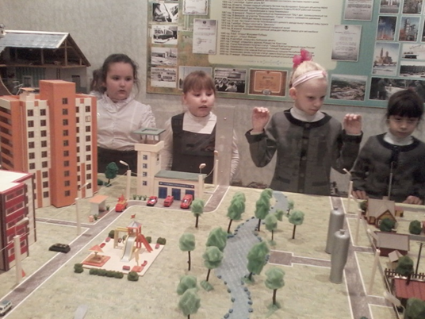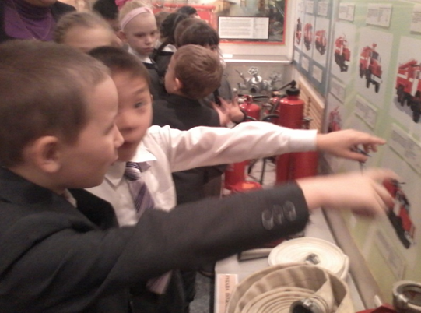

Экскурсия в музей пожарной части № 62

Таким образом, применяя различные методы профориентировочного обучения можно получить успешного, способного взаимодействовать с другими людьми и в дальнейшем ценного специалиста.

Литература:
- https://infourok.ru/proforientaciya-v-sisteme-dopolnitelnogo-obrazovaniya-5514172.html
- https://www.maam.ru/detskijsad/organizacija-proforientacionoi-raboty-v-uchrezhdenie-dopolnitelnogo-obrazovanija.html

